Лабораторная работа №14
  - Модели обработки заказов
Шубнякова Дарья НКНбд-01-22
Содержание

1. Цель работы
- В интернет-магазине заказы принимает один оператор. Интервалы поступления заказов распределены равномерно с интервалом 15 ± 4 мин. Время оформления заказа также распределено равномерно на интервале 10 ± 2 мин. Обработка по- ступивших заказов происходит в порядке очереди (FIFO). Требуется разработать модель обработки заказов в течение 8 часов.
- В интернет-магазин к одному оператору поступают два типа заявок от клиентов — обычный заказ и заказ с оформление дополнительного пакета услуг. Заявки первого типа поступают каждые 15 ± 4 мин. Заявки второго типа — каждые 30 ± 8 мин. Оператор обрабатывает заявки по принципу FIFO («первым пришел — первым обслужился»). Время, затраченное на оформление обычного заказа, составляет 10 ± 2 мин, а на оформление дополнительного пакета услуг — 5 ± 2 мин. Требуется разработать модель обработки заказов в течение 8 часов, обеспечив сбор данных об очереди заявок от клиентов.
- В интернет-магазине заказы принимают 4 оператора. Интервалы поступления зака- зов распределены равномерно с интервалом 5 ± 2 мин. Время оформления заказа каждым оператором также распределено равномерно на интервале 10 ± 2 мин. Об- работка поступивших заказов происходит в порядке очереди (FIFO). Требуется определить характеристики очереди заявок на оформление заказов при условии, что заявка может обрабатываться одним из 4-х операторов в течение восьмичасового рабочего дня.

2. Задание
- Проанализируйте полученный отчёт.
- Измените модель: требуется учесть в ней возможные отказы клиентов от заказа — когда при подаче заявки на заказ клиент видит в очереди более двух других заявок, он отказывается от подачи заявки, то есть отказывается от обслуживания (используйте блок TEST и стандартный числовой атрибут Qj текущей длины очереди j).
- Проанализируйте отчёт изменённой модели.

3. Теоретическое введение
В данной лабораторной работе мы знакомимся с построением модели, указанной в целях. Учимся строить гистограммы распределения заявок в очереди. Модель обслуживания двух типов заказов от клиентов в интернет-магазине так же рассматривается, как и модель оформления заказов несколькими операторами.

4. Выполнение лабораторной работы
Вводим код для первой задачи, предоставленный в лабораторной работе, знакомимся с отчетом. Результаты работы модели: – модельное время в начале моделирования: START TIME=0.0; – абсолютное время или момент, когда счетчик завершений принял значение 0: END TIME=480.0; – количество блоков, использованных в текущей модели, к моменту завершения моделирования: BLOCKS=9; – количество одноканальных устройств, использованных в модели к моменту за- вершения моделирования: FACILITIES=1; – количество многоканальных устройств, использованных в текущей модели к мо- менту завершения моделирования: STORAGES=0.
Затем идёт информация об одноканальном устройстве FACILITY (оператор, оформляющий заказ), откуда видим, что к оператору попало 33 заказа от клиентов (значение поля OWNER=33), но одну заявку оператор не успел принять в обработку до окончания рабочего времени (значение поля ENTRIES=32). Полезность работы оператора составила 0, 639. При этом среднее время занятости оператора составило 9, 589 мин.
Далее информация об очереди: QUEUE=operator_q — имя объекта типа «очередь»; MAX=1 — в очереди находилось не более одной ожидающей заявки от клиента; CONT=0 — на момент завершения моделирования очередь была пуста; ENTRIES=32 — общее число заявок от клиентов, прошедших через очередь в те- чение периода моделирования; ENTRIES(O)=31 — число заявок от клиентов, попавших к оператору без ожидания в очереди; AVE.CONT=0, 001 заявок от клиентов в среднем были в очереди; AVE.TIME=0.021 минут в среднем заявки от клиентов провели в очереди (с учётом всех входов в очередь); AVE.(–0)=0, 671 минут в среднем заявки от клиентов провели в очереди (без учета «нулевых» входов в очередь). В конце отчёта идёт информация о будущих событиях: XN=33 — порядковый номер заявки от клиента, ожидающей поступления для оформления заказа у оператора; PRI=0 — все клиенты (из заявки) равноправны; BDT=489, 786 — время назначенного события, связанного с данным транзактом; ASSEM=33 — номер семейства транзактов; CURRENT=5 — номер блока, в котором находится транзакт; NEXT=6 — номер блока, в который должен войти транзакт(рис. 1).
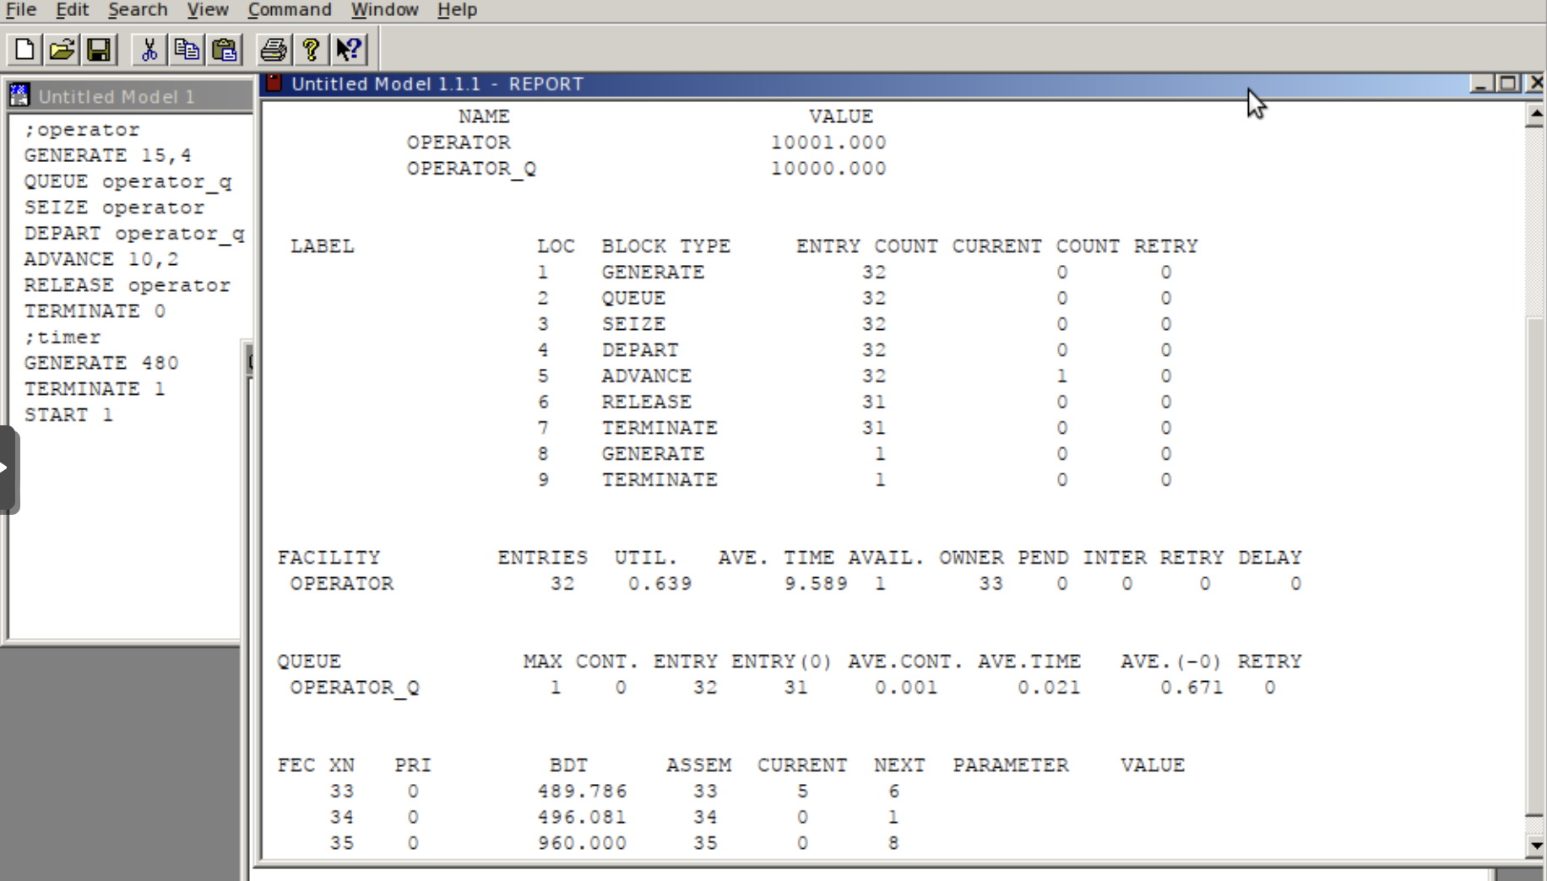
Рисунок 1
Переписываем код с учетом задания из упражнения: интервалы поступления заказов распределены равномерно с интервалом 3.14 ± 1.7 мин; время оформления заказа также распределено равномерно на интер- вале 6.66 ± 1.7 мин(рис. 2).
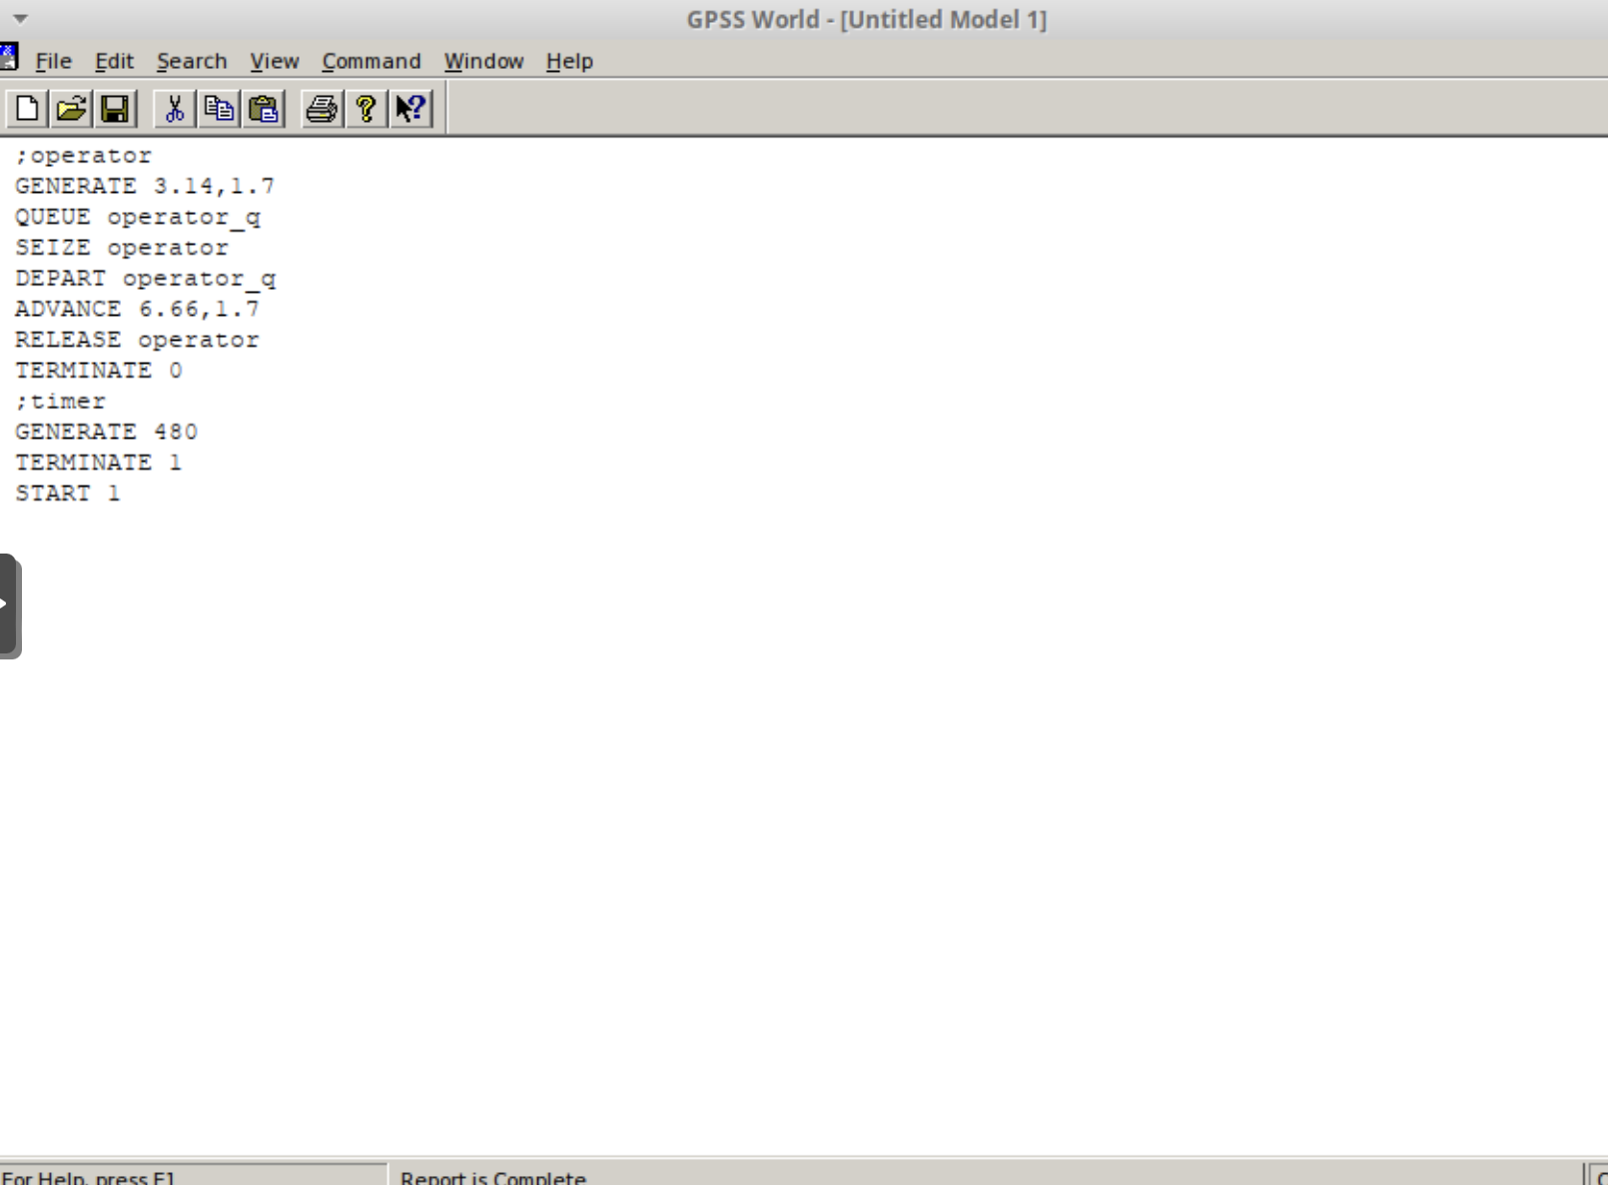
Рисунок 2
Получаем отчет и анализируем его. – модельное время в начале моделирования: START TIME=0.0; – абсолютное время или момент, когда счетчик завершений принял значение 0: END TIME=480.0; – количество блоков, использованных в текущей модели, к моменту завершения моделирования: BLOCKS=9; – количество одноканальных устройств, использованных в модели к моменту за- вершения моделирования: FACILITIES=1; – количество многоканальных устройств, использованных в текущей модели к мо- менту завершения моделирования: STORAGES=0.
Затем идёт информация об одноканальном устройстве FACILITY (оператор, оформляющий заказ), откуда видим, что к оператору попало 71 заказа от клиентов (значение поля OWNER=71), но одну заявку оператор не успел принять в обработку до окончания рабочего времени (значение поля ENTRIES=70). Полезность работы оператора составила 0, 991. При этом среднее время занятости оператора составило 6, 796 мин.
Далее информация об очереди: QUEUE=operator_q — имя объекта типа «очередь»; MAX=82 — в очереди находилось не более одной ожидающей заявки от клиента; CONT=82 — на момент завершения моделирования очередь была пуста; ENTRIES=152 — общее число заявок от клиентов, прошедших через очередь в течение периода моделирования; ENTRIES(O)=1 — число заявок от клиентов, попавших к оператору без ожидания в очереди; AVE.CONT=39,096 заявок от клиентов в среднем были в очереди; AVE.TIME=123,461 минут в среднем заявки от клиентов провели в очереди (с учётом всех входов в очередь); AVE.(–0)=124,279 минут в среднем заявки от клиентов провели в очереди (без учета «нулевых» входов в очередь). В конце отчёта идёт информация о будущих событиях: XN=71 — порядковый номер заявки от клиента, ожидающей поступления для оформления заказа у оператора; PRI=0 — все клиенты (из заявки) равноправны; BDT=480,405 — время назначенного события, связанного с данным транзактом; ASSEM=33 — номер семейства транзактов; CURRENT=5 — номер блока, в котором находится транзакт; NEXT=6 — номер блока, в который должен войти транзакт(рис. 3).
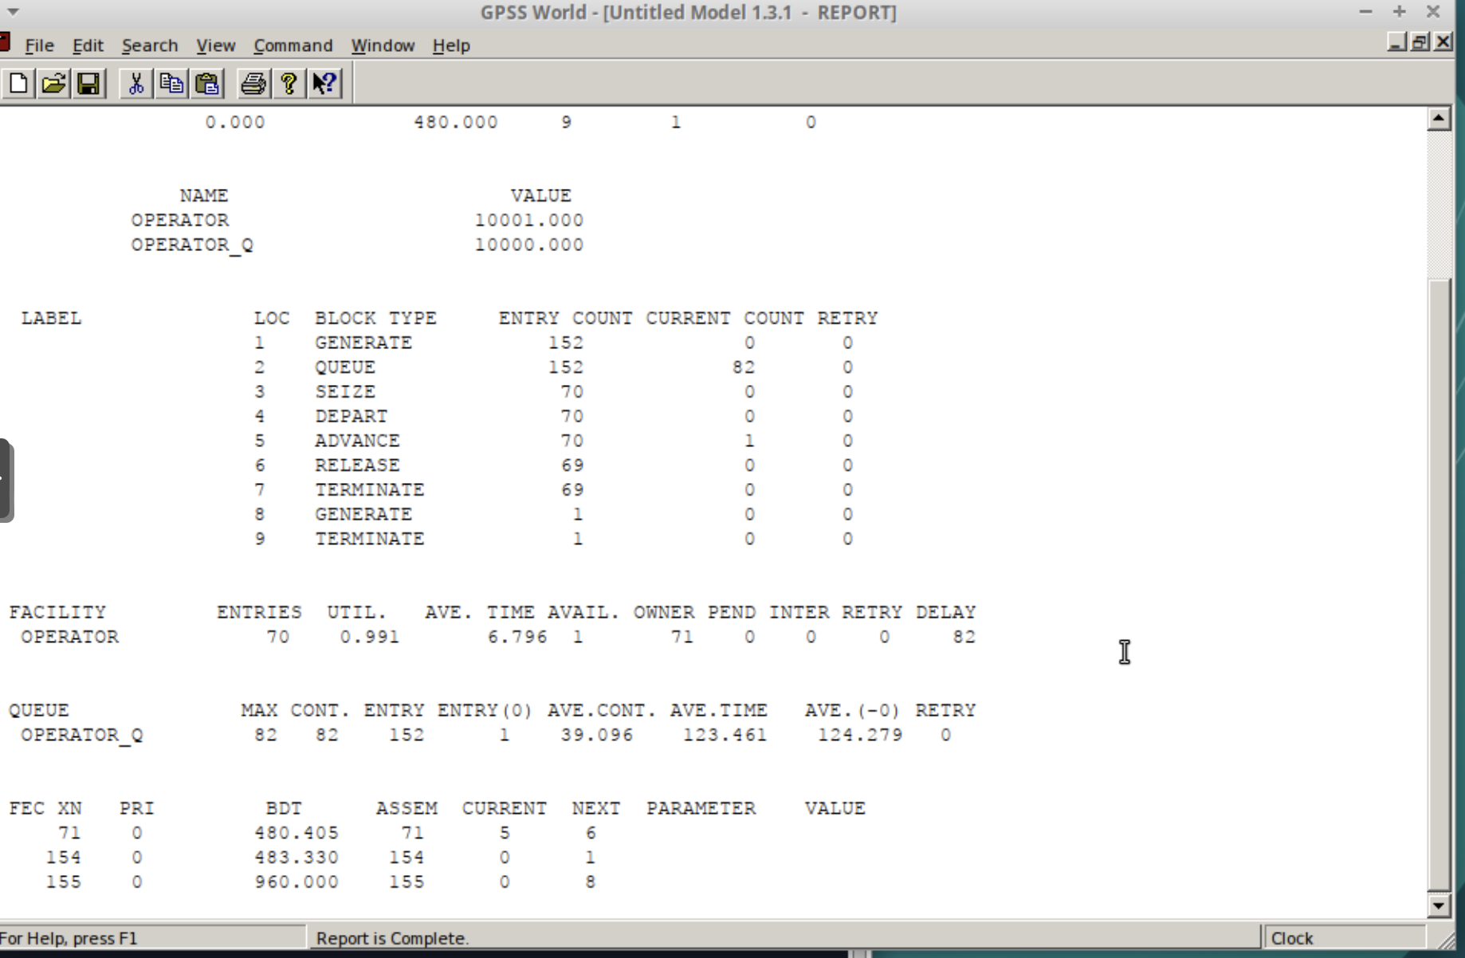
Рисунок 3
Вводим новый код для построения гистограммы: Waittime QTABLE operator_q,0,2,15 GENERATE 3.34,1.7 TEST LE Q$operator_{q},1,FinSAVEVALUECustnum+,1ASSIGNCustnum,X$Custnum QUEUE operator_q SEIZE operator DEPART operator_q ADVANCE 6.66,1.7 RELEASE operator Fin TERMINATE 1 И получаем отчет по работе этой модели(рис. 4).
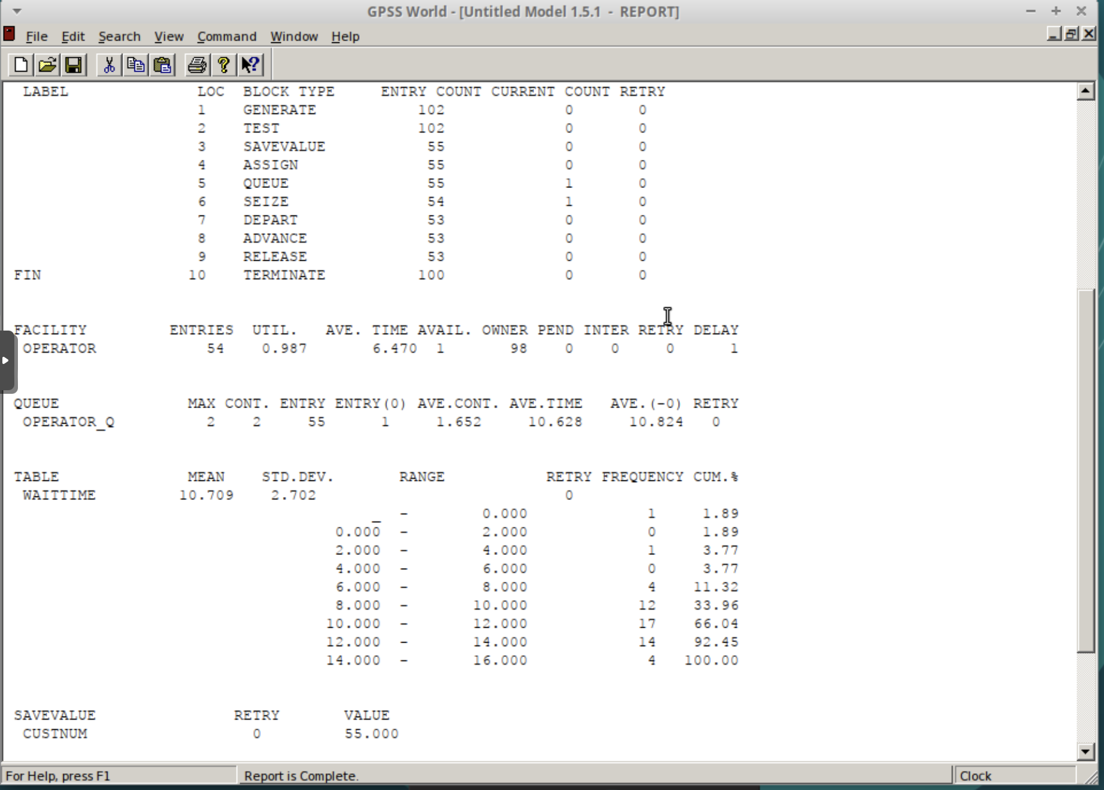
Рисунок 4
Затем запускаем START 100 и знакомимся с гистограммой(рис. 5).
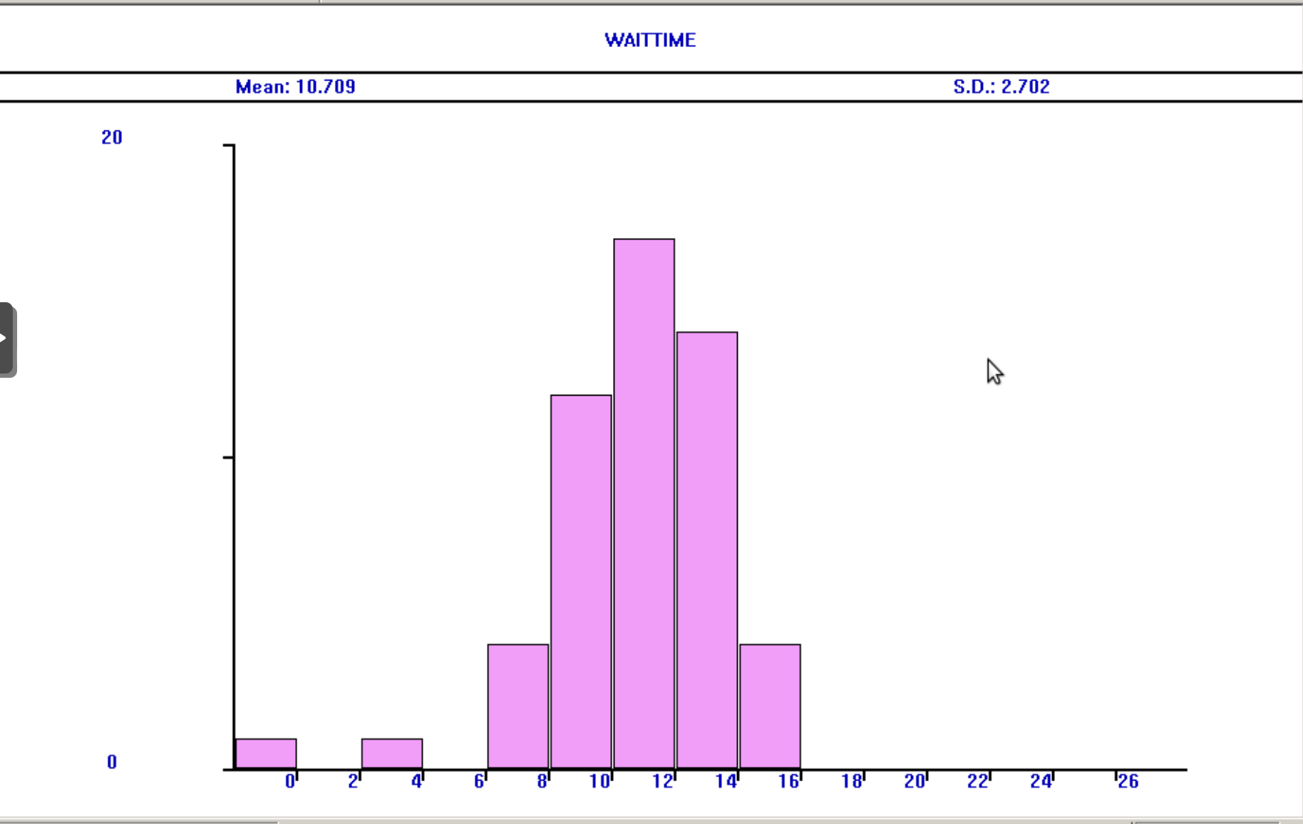
Рисунок 5
Скорректируйте модель так, чтобы учитывалось условие, что число заказов с дополнительным пакетом услуг составляет 30% от общего числа заказов. Используйте оператор TRANSFER.(рис. 6).
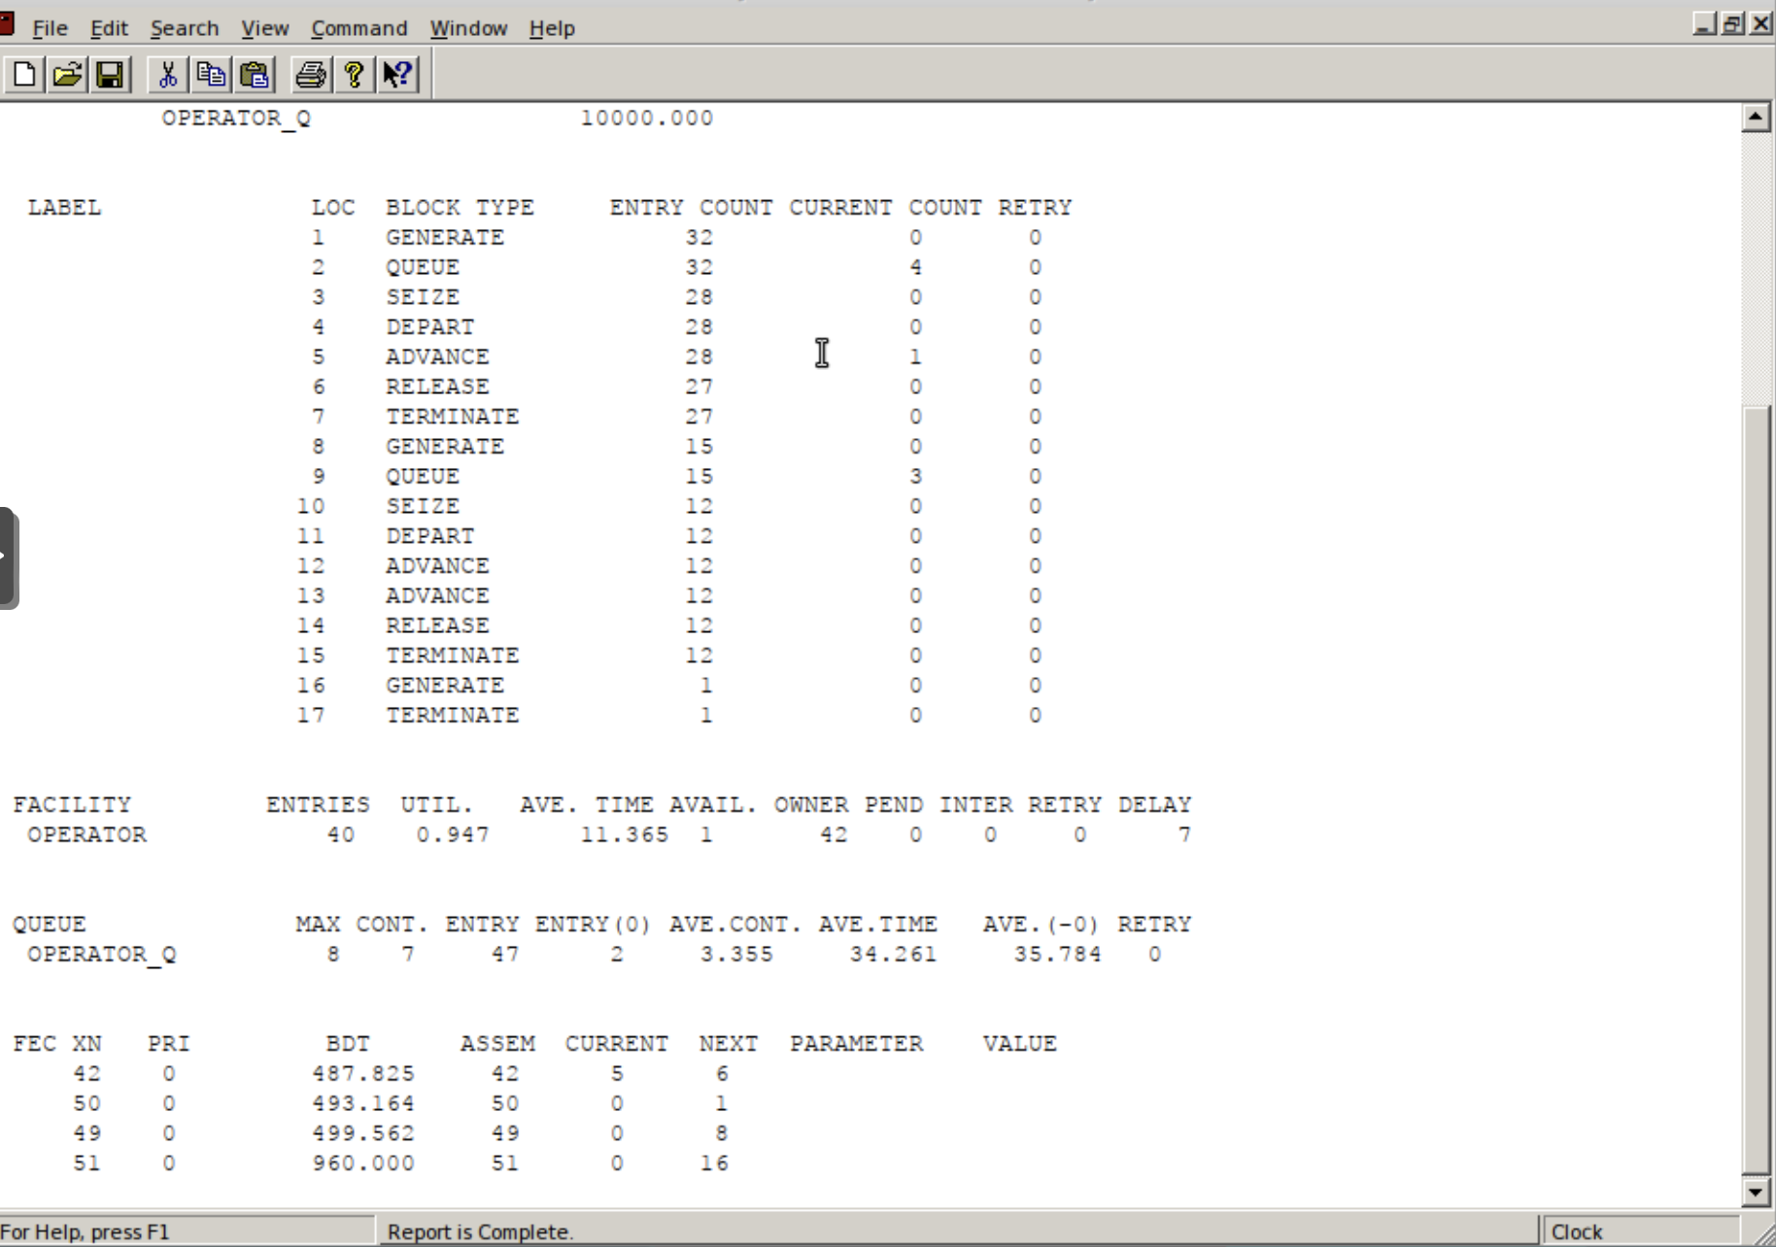
Рисунок 6
Далее необходимо реализовать отличие в оформлении обычных заказов и заказов с допол- нительным пакетом услуг. Такую систему можно промоделировать с помощью двух сегментов. Один из них моделирует оформление обычных заказов, а второй — зака- зов с дополнительным пакетом услуг. В каждом из сегментов пара QUEUE–DEPART должна описывать одну и ту же очередь, а пара блоков SEIZE–RELEASE должна описывать в каждом из двух сегментов одно и то же устройство и моделировать работу оператора. Получаем отчет(рис. 7).
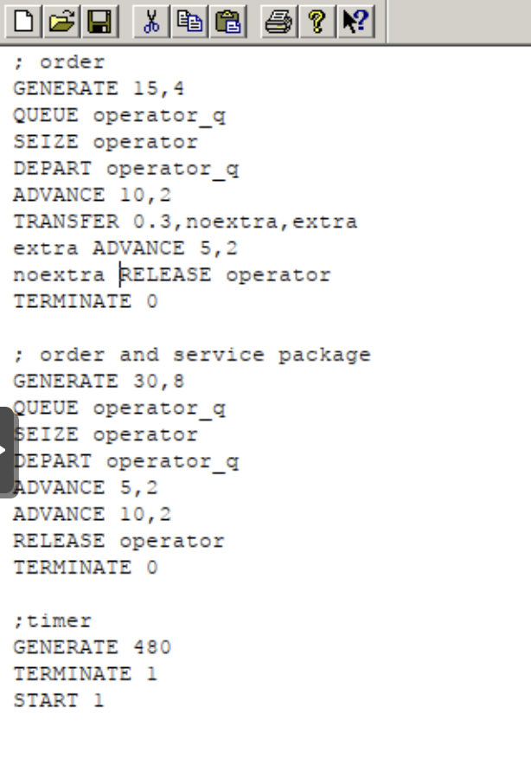
Рисунок 7
А так выглядит код для вышеуказанной моделирис. 8).
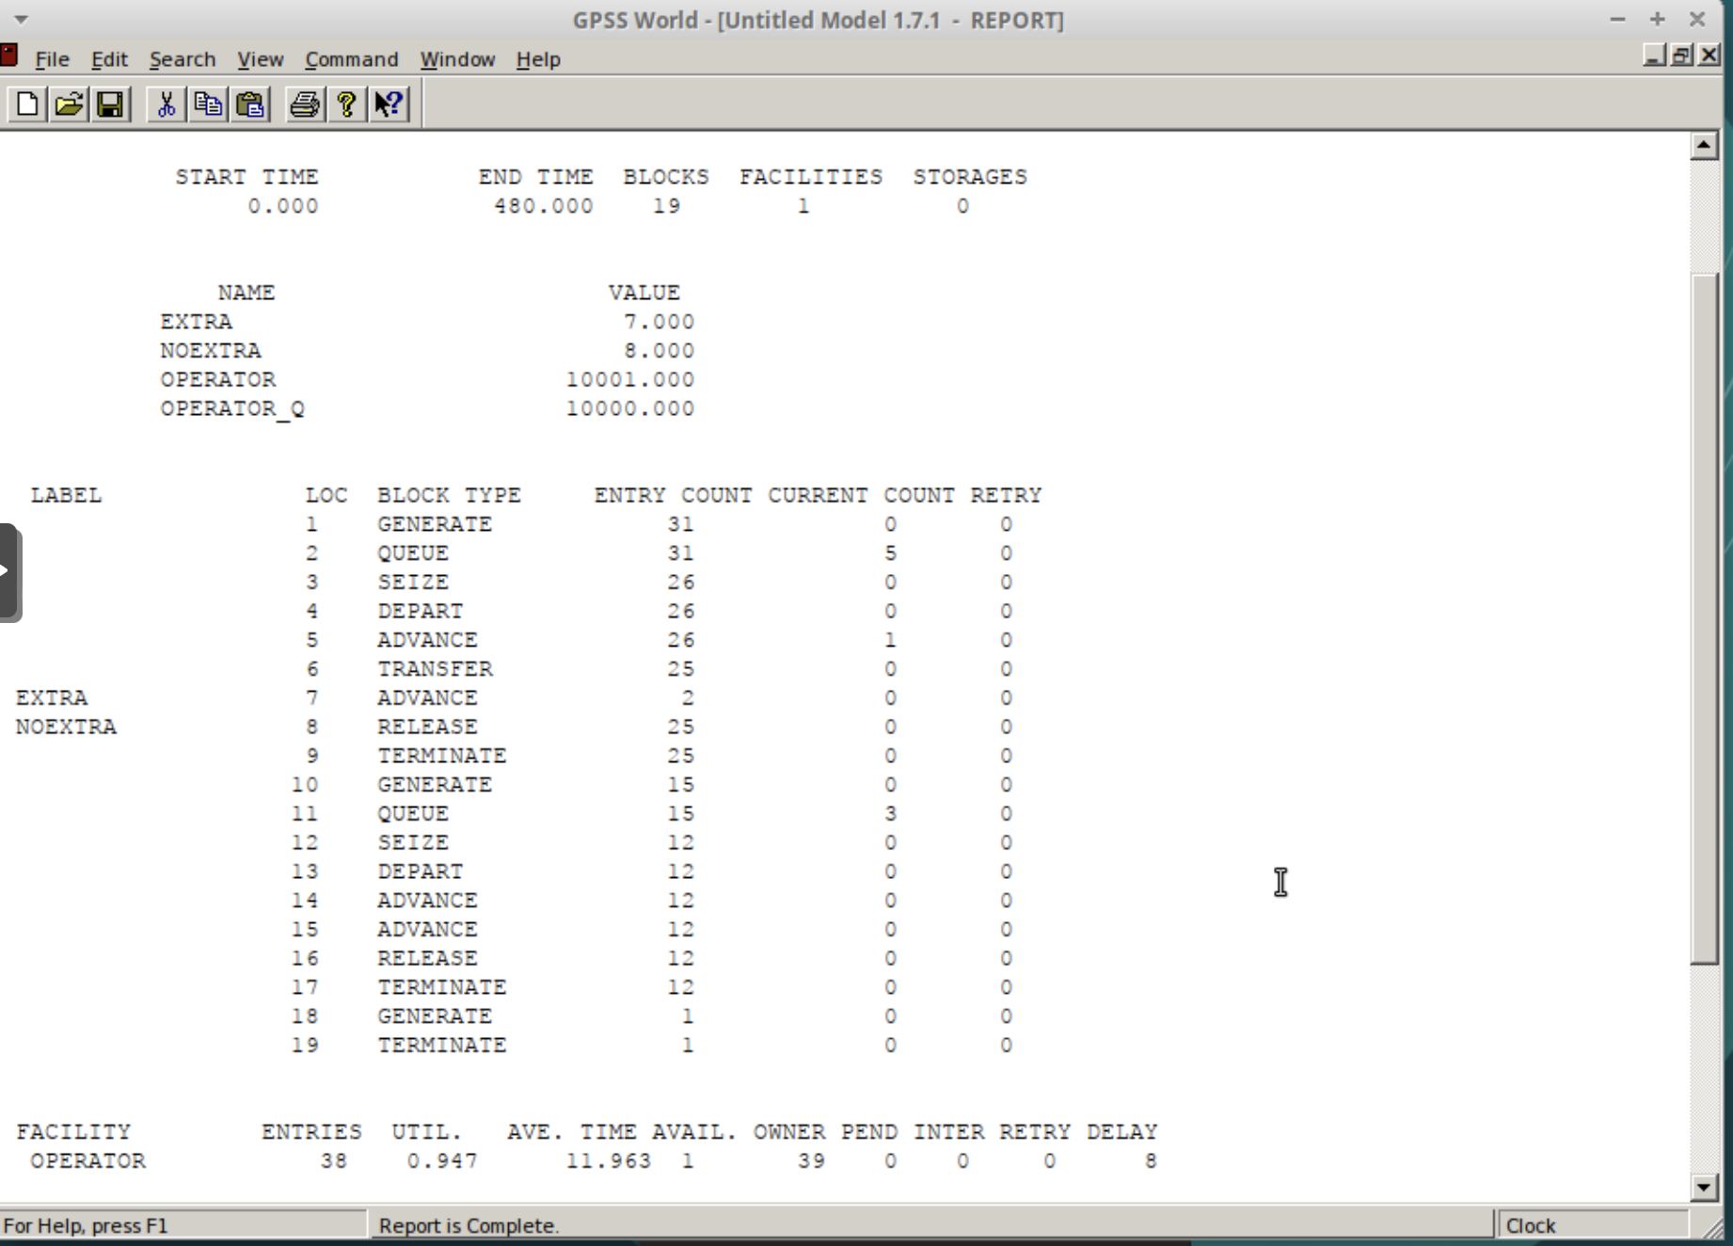
Рисунок 8
Отчет по данной задаче: В интернет-магазине заказы принимают 4 оператора. Интервалы поступления зака- зов распределены равномерно с интервалом 5 ± 2 мин. Время оформления заказа каждым оператором также распределено равномерно на интервале 10 ± 2 мин. Об- работка поступивших заказов происходит в порядке очереди (FIFO). Требуется определить характеристики очереди заявок на оформление заказов при условии, что заявка может обрабатываться одним из 4-х операторов в течение восьмичасового рабочего дня.(рис. 9).
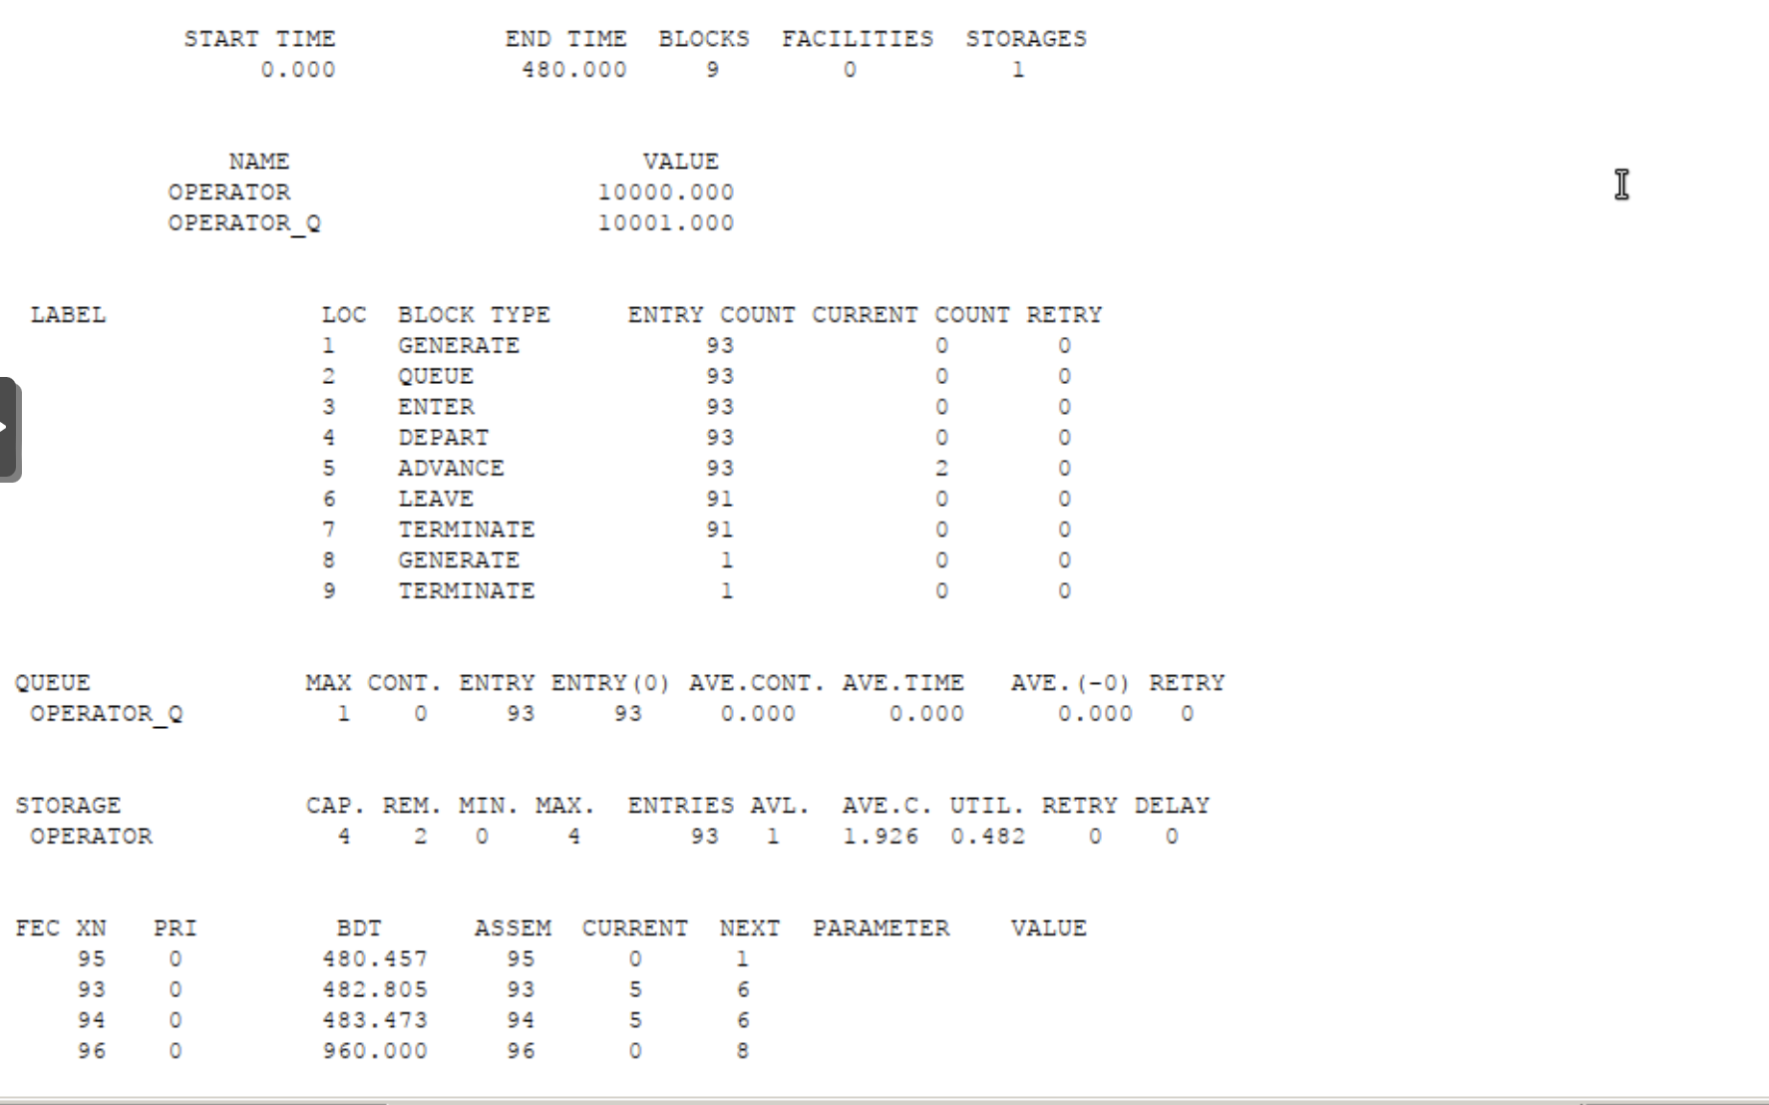
Рисунок 9
Выполняем задание. Прописываем код(рис. 10).
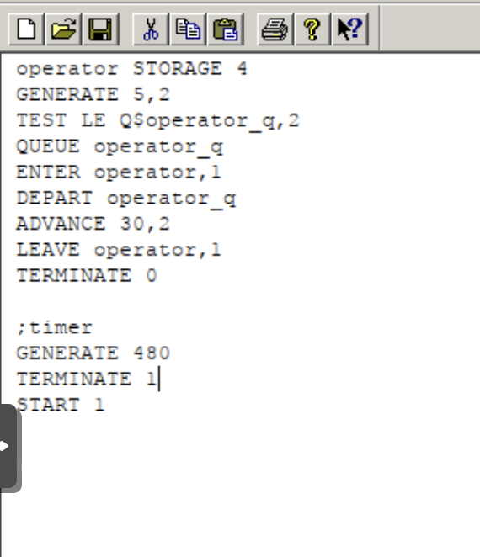
Рисунок 10
Получаем отчет по модели из задания. Меняем модель: требуется учесть в ней возможные отказы клиентов от заказа — когда при подаче заявки на заказ клиент видит в очереди более двух других заявок, он отказывается от подачи заявки, то есть отказывается от обслуживания (используйте блок TEST и стандартный числовой атрибут Qj текущей длины очереди j)(рис. 11).
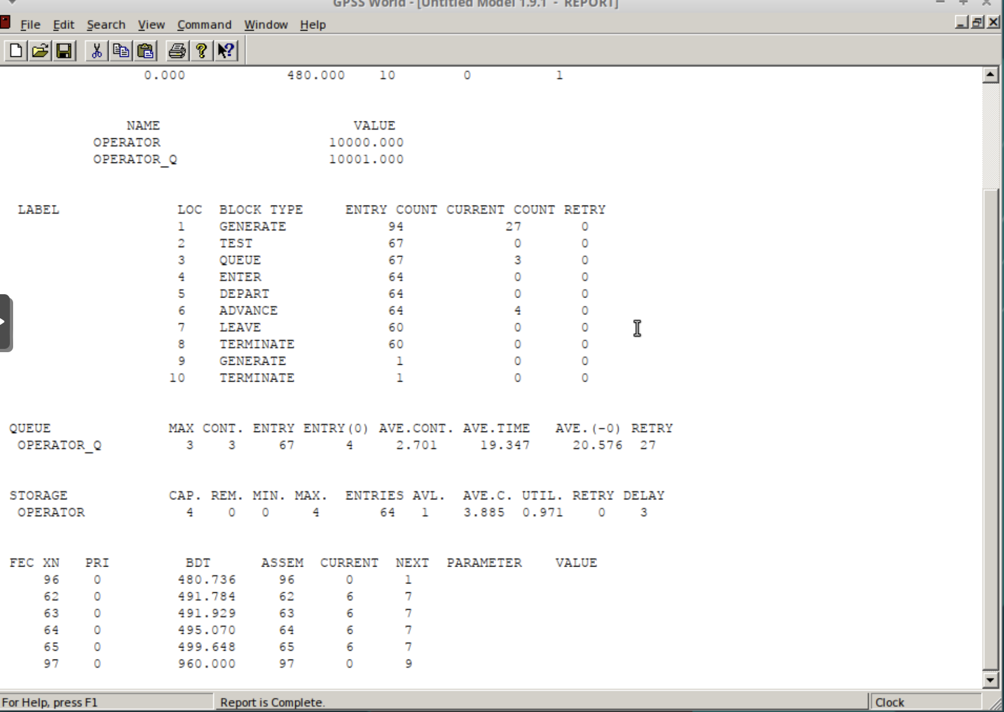
Рисунок 11

5. Выводы
Мы ознакомились с работой в GPSS. Реализовали несколько задач:
- В интернет-магазине заказы принимает один оператор. Интервалы поступления заказов распределены равномерно с интервалом 15 ± 4 мин. Время оформления заказа также распределено равномерно на интервале 10 ± 2 мин. Обработка по- ступивших заказов происходит в порядке очереди (FIFO). Требуется разработать модель обработки заказов в течение 8 часов.
- В интернет-магазин к одному оператору поступают два типа заявок от клиентов — обычный заказ и заказ с оформление дополнительного пакета услуг. Заявки первого типа поступают каждые 15 ± 4 мин. Заявки второго типа — каждые 30 ± 8 мин. Оператор обрабатывает заявки по принципу FIFO («первым пришел — первым обслужился»). Время, затраченное на оформление обычного заказа, составляет 10 ± 2 мин, а на оформление дополнительного пакета услуг — 5 ± 2 мин. Требуется разработать модель обработки заказов в течение 8 часов, обеспечив сбор данных об очереди заявок от клиентов.
- В интернет-магазине заказы принимают 4 оператора. Интервалы поступления зака- зов распределены равномерно с интервалом 5 ± 2 мин. Время оформления заказа каждым оператором также распределено равномерно на интервале 10 ± 2 мин. Об- работка поступивших заказов происходит в порядке очереди (FIFO). Требуется определить характеристики очереди заявок на оформление заказов при условии, что заявка может обрабатываться одним из 4-х операторов в течение восьмичасового рабочего дня.
А также построили гистограмму.

